Lampiran   
Dokumen Pendukung

1. Contoh Dokumen SPC

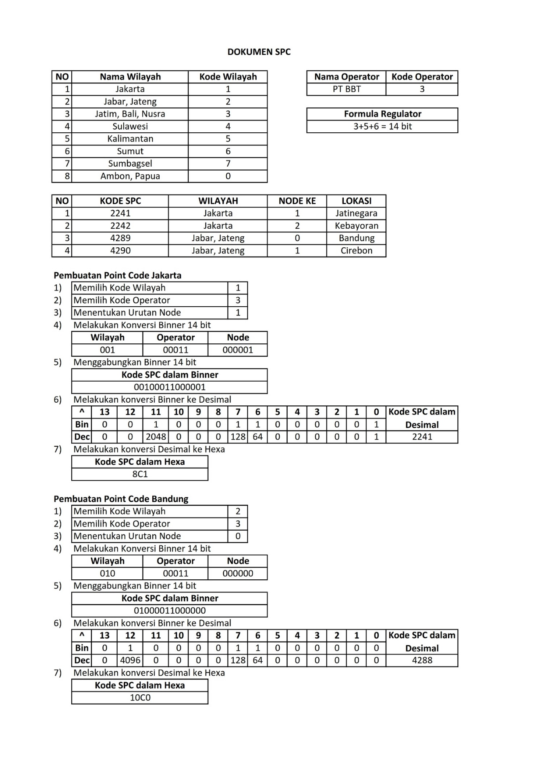

1. Dokumen Laporan Tahunan Penggunaan SPC dan Interkoneksi

